Životopis

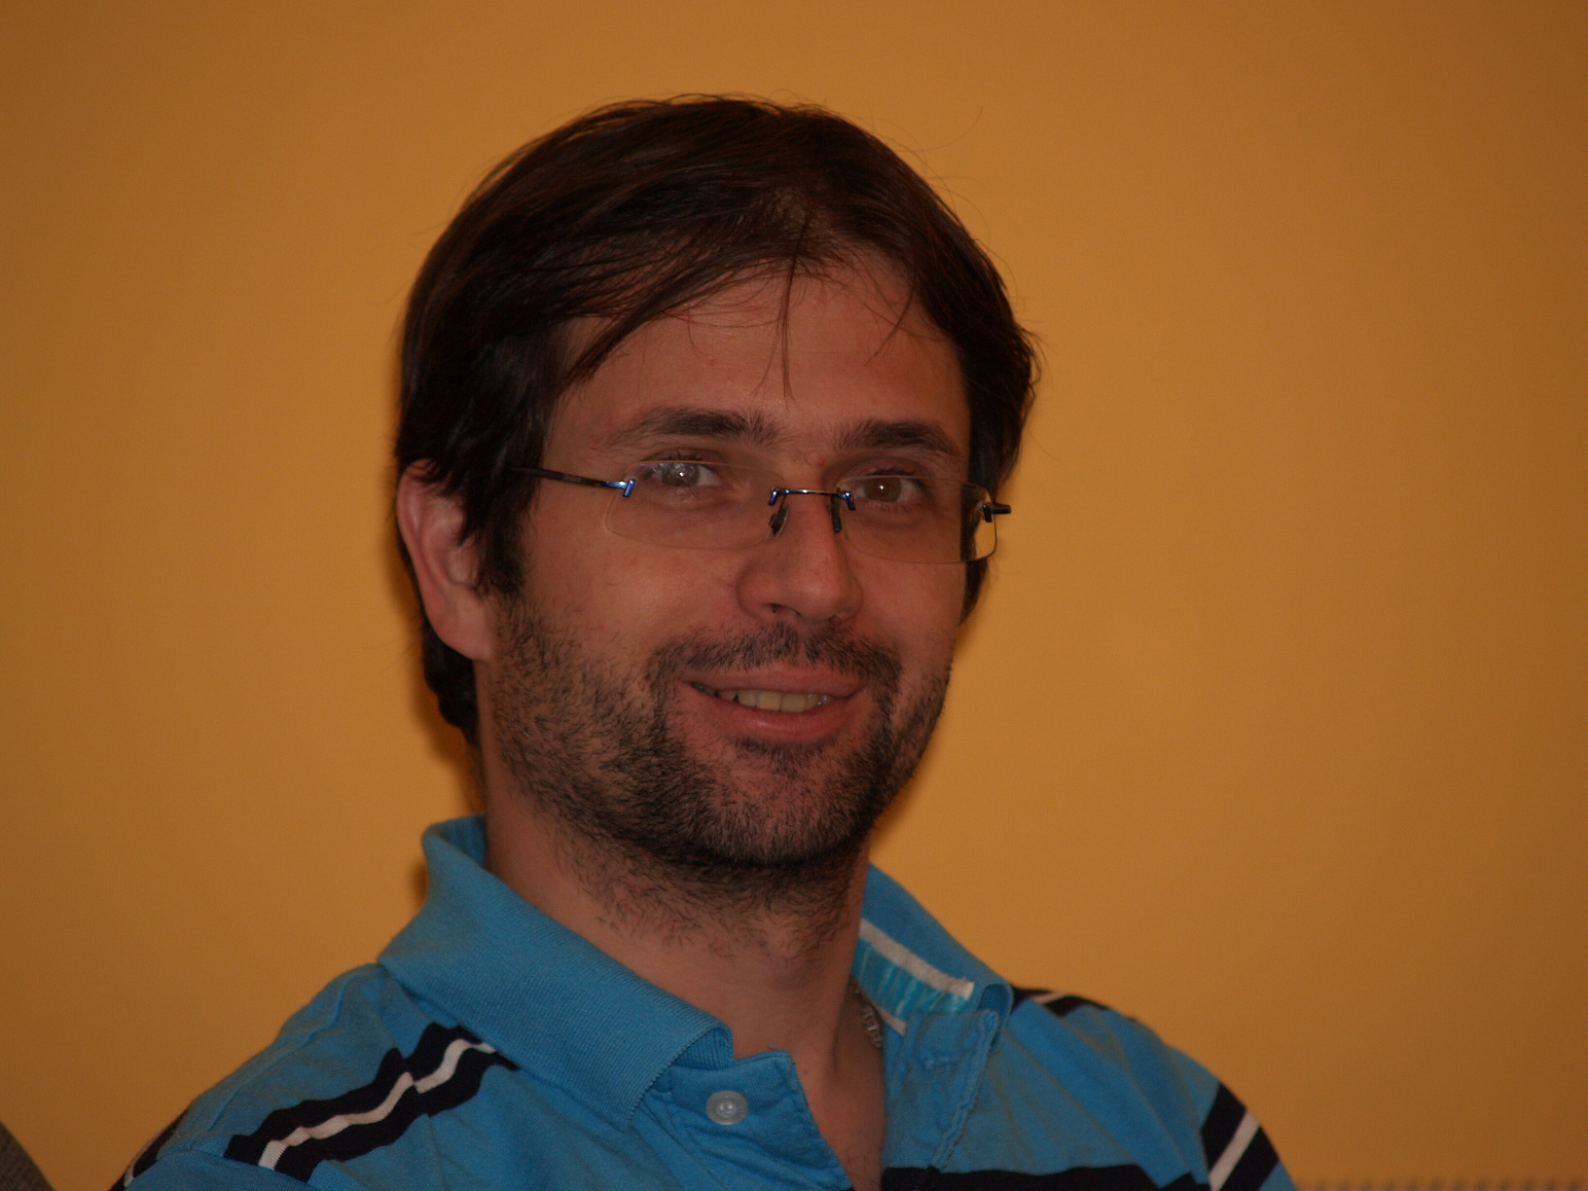

Osobní informace

Jméno |  | Mgr. Jiří Melichar
Adresa |  | Ruská 50, 326 00 Plzeň
Telefon |  | +420 724 560 935
E-mail |  | melichar.jiri@post.cz
Národnost |  | česká
Datum narození |  | 21. 6. 1973
• Období (od – do) |  | 2012 – 2013
• Jméno a adresa zaměstnavatele |  | OSVČ – smlouva o zastoupení, zprostředkování a správě smluv s AXA Česká republika, s.r.o., Plzeň
• Oblast podnikání nebo název odvětví |  | Finanční poradenství, pojišťovnictví
• Dosažená pozice |  | Podřízený pojišťovací zprostředkovatel, vázaný pojišťovací zprostředkovatel
• Hlavní pracovní náplň a odpovědnost |  | Poradenství v oblasti pojišťovnictví a finančnictví, k 31.1. 2013 ukončena spolupráce s AXA na vlastní žádost, dne 18.2.2013 zrušeno živnostenské oprávnění na vlastní žádost.
• Období (od – do) |  | 2009 – 2012
• Jméno a adresa zaměstnavatele |  | Český hydrometeorologický ústav, pobočka Plzeň, Mozartova 41, 323 00 Plzeň
• Oblast podnikání nebo název odvětví |  | Hydrologie, prognostika v hydrologii
• Dosažená pozice |  | Hydrolog - posudkář
• Hlavní pracovní náplň a odpovědnost |  | Vyhotovoval jsem hydrologické posudky v kartografickém programu ArcGIS 9.2 (geografické informační systémy) pro zákazníky, komunikoval se zákazníky, příležitostně spolupracoval s hydrologickou měřící skupinou povrchových vod a regionálním předpovědním pracovištěm. Zástup za rodičovskou dovolenou – smlouva na dobu určitou.
• Období (od – do) |  | 2006-2008
• Jméno a adresa zaměstnavatele |  | Česká inspekce životního prostředí, Oblastní inspektorát Plzeň, oddělení odpadového hospodářství, Klatovská 48, 301 22 Plzeň
• Oblast podnikání nebo název odvětví |  | Kontrolní orgán v oblasti ochrany životního prostředí
• Dosažená pozice |  | Vedoucí inspektor (inspektor)
• Hlavní pracovní náplň a odpovědnost |  | Prováděl jsem inspekční činnost v oblastech zákona o odpadech a zákona o nebezpečných chemických látkách a přípravcích v podnicích, samostatně jsem vedl správní řízení s dotčenými subjekty, komunikoval s kompetentními orgány státní správy v oblasti životního prostředí, spolupracoval s úřady. Zpracovával jsem v uvedených zákonech EIA v rámci předložených záměrů. Spolupracoval jsem s oddělením IPPC na poli uvedených zákonů.
• Období (od – do) |  | 2005
• Jméno a adresa zaměstnavatele |  | Hutchinson s.r.o., Klostermannova 995, 337 01 Rokycany
• Oblast podnikání nebo název odvětví |  | Výroba, montáž a kompletace výrobků z kaučuku určených pro automobily
• Dosažená pozice |  | Podnikový environmentalista
• Hlavní pracovní náplň a odpovědnost |  | Prováděl jsem dohled nad jednotlivými složkami životního prostředí po fyzické i administrativní stránce, měl jsem odpovědnost za sekci životního prostředí vůči orgánům státní správy v podniku o cca 650 – 700 zaměstnancích.
• Období (od – do) |  | 1999 – 2005
• Jméno a adresa zaměstnavatele |  | Česká inspekce životního prostředí, Oblastní inspektorát Plzeň, oddělení odpadového hospodářství, Klatovská 48, 301 22 Plzeň
• Oblast podnikání nebo název odvětví |  | Kontrolní orgán v oblasti ochrany životního prostředí
• Dosažená pozice |  | Inspektor, samostatný inspektor, vedoucí inspektor
• Hlavní pracovní náplň a odpovědnost |  | Vykonával jsem inspekční činnost v oblastech působnosti zákona o odpadech a zákona o nebezpečných chemických látkách a přípravcích v podnicích, samostatně jsem vedl správní řízení s dotčenými subjekty, komunikoval s kompetentními orgány státní správy v oblasti životního prostředí, spolupracoval s úřady. Zpracovával jsem EIA na poli uvedených zákonů na základě předložených záměrů.
• Období (od – do) |  | 1998 - 1999
• Jméno a adresa zaměstnavatele |  | Horse Feathers, Bolevecká 1063/11, 301 00 Plzeň-Severní Předměstí
• Oblast podnikání nebo název odvětví |  | Výroba a prodej sportovního oblečení, snowboardů a skateboardů
• Dosažená pozice |  | Prodavač
• Hlavní pracovní náplň a odpovědnost |  | Prodával jsem sportovní zboží – snowboardy, skateboardy, oblečení
Vzdělání a kurzy
• Období (od – do) |  | 2012
• Název a typ organizace poskytující vzdělání či kurzy |  | AXA Česká republika s.r.o., Beroun; Santia, spol. s r.o., Brno, Česká národní banka, pobočka Plzeň
• Hlavní předměty/praktické dovednosti |  | Certifikace na AXA životní a neživotní pojištění, AXA Banku, test k zápisu do registru podřízených pojišťovacích zprostředkovatelů, zkouška o odborné způsobilosti dle zákona č. 427/2011 Sb., o doplňkovém penzijním spoření, certifikace na vázaného zástupce u ČNB.
• Získaný titul |  | • Osvědčení ČNB o zápisu do registru pojišťovacích zprostředkovatelů a samostatných likvidátorů pojistných událostí jako podřízený pojišťovací zprostředkovatel.  • Osvědčení ČNB o zápisu do seznamu vázaných zástupců  • Osvědčení o absolvování zkoušky odborné způsobilosti dle zákona č. 427/2011 Sb., o doplňkovém penzijním spoření, Santia spol. s r.o., Brno
• Úroveň v národní klasifikaci  (pokud možno uvést) |  | Všechna osvědčení jsou platná na území ČR.
• Název a typ organizace poskytující vzdělání či kurzy |  | 2010 – 2011 Dům techniky Plzeň spol. s r.o.
• Hlavní předměty/praktické dovednosti |  | Management environmentálních systémů, norma ISO 14001 (jedná se o management na poli všech zákonů týkajících se ochrany životního prostředí a technické ekologie)
• Získaný titul |  | Certifikát: Manager EMS ISO 14001, 11.2.2011
• Úroveň v národní klasifikaci  (pokud možno uvést) |  | Celorepublikově platný
• Období (od – do) |  | 2010 - 2011
• Název a typ organizace poskytující vzdělání či kurzy |  | LITE Plzeň s.r.o., International language school
• Hlavní předměty/praktické dovednosti |  | Anglický jazyk
• Získaný titul |  | Certifikáty INT1-INT4
• Úroveň v národní klasifikaci  (pokud možno uvést) |  | konverzace s rodilým mluvčím, pokročilá úroveň
• Období (od – do) |  | 2008
• Název a typ organizace poskytující vzdělání či kurzy |  | CNT Centia Quality, Plzeň (certifikační institut Managementu kvality)
• Hlavní předměty/praktické dovednosti |  | Kurz na interního auditora QMS – ČSN ISO 9001:2001 ed.2
• Získaný titul |  | Osvědčení č. CNT-IAU-QMS 057/2008 „Interní auditor QMS – ČSN EN ISO 9001:2001 ed.2“, 20.6.2008
• Úroveň v národní klasifikaci  (pokud možno uvést) |  | Osvědčení je platné pro celé území ČR

• Období (od – do) |  | 1991-1998
• Název a typ organizace poskytující vzdělání či kurzy |  | Západočeská univerzita v Plzni, Pedagogická fakulta
• Hlavní předměty/praktické dovednosti |  | Biologie-zeměpis
• Získaný titul |  | Mgr.
• Úroveň v národní klasifikaci  (pokud možno uvést) |  | Učitelství pro střední školy, státní zkoušky z biologie, zeměpisu, psychologie a pedagogiky. Diplomová práce na téma: Problematika výchovně – vzdělávacího procesu žáků s lehkou mozkovou dysfunkcí.  Celkový výsledek státní zkoušky: prospěl velmi dobře
• Období (od – do) |  | 1987-1991
• Název a typ organizace poskytující vzdělání či kurzy |  | Gymnázium T.G.Masaryka, Plzeň
• Hlavní předměty/praktické dovednosti |  | Maturita z českého a ruského jazyka, zeměpisu a biologie
• Získaný titul |  | -
• Úroveň v národní klasifikaci  (pokud možno uvést) |  | Maturitní vysvědčení s celkovým hodnocením: prospěl velmi dobře
Tuzemské a zahraniční projekty  na nichž jste se podílel | Na ČIŽP OI Plzeň: Nelegální přeshraniční přeprava odpadů do ČR (IMPEL) – spolupráce s německými organizacemi v letech 2006-2007
Koníčky | Snowboard, horské kolo, jóga
Mateřský jazyk |  | český
Ostatní jazyky
 |  | Anglický
• Čtení |  | velmi dobře/dobře
• Psaní |  | velmi dobře/dobře
• Mluvený projev |  | velmi dobře/dobře
 |  | Německý
• Čtení |  | Pouze pasivní znalost
• Psaní |  | -II-
• Mluvený projev |  | -II-
 |  | RUSkÝ
• Čtení |  | Pasivní znalost, maturita
• Psaní |  | -II-
• Mluvený projev |  | -II-
Schopnosti a dovednosti |  | Řidičský průkaz skupiny B  Znalost práce na PC – Microsoft Office (Word, Excel, Power Point), uživatelsky kartografický program ArcGIS 9.2, internet + běžné administrativní operace
REFERENCE |  | ● Ing. Zbyněk Sevelka, ředitel ČIŽP OI Plzeň, tel. 731 405 345  ● Ing. Tomáš Kameník, vedoucí oddělení odpadového hospodářství, náměstek ředitele ČIŽP, ČIŽP OI Plzeň, tel. 377 993 420, mob.: 731 405 355  ● Ing. Radek Zezulka, bývalý zaměstnanec ČIŽP (inspektor oddělení ochrany vod), bývalý zaměstnanec SVA Holýšov a.s. (podnikový environmentalista a zástupce technického ředitele podniku), nyní podnikatel v oblasti poradenství v technické ekologii a ŽP, mob.: 776 231 394.  ● Ing. Vladimír Sosna, správce výpočetní techniky na ČHMÚ, pobočka Plzeň, tel. 377 256 617, mob.: 602 297 837  ● Ing. Jiřina Grünwaldová, vedoucí oddělení hydrologie, ČHMÚ, pobočka Plzeň, tel. 377 256 631, mob.: 724 190 009

Souhlasím s tím, aby byla moje žádost o zaměstnání u Vás vedena v databázi uchazečů o zaměstnání.

V Plzni dne 16. dubna 2013

Mgr. Jiří Melichar

